Например: валенки новые, красивые, пушистые, белые, удобные, шерстяные, тёплые.
«Есть - нет»
Взрослый произносит предложение со словами «У меня есть…», а ребенок отвечает предложением со словами «У меня нет…» (У меня есть большая пушистая собака. У меня нет большой пушистой собаки.)
«Волшебная палочка» или «Назови ласково и сделай маленьким»
У меня есть волшебная палочка. К чему бы она не прикоснулась, все становится маленьким: был стол – стал столик, кровать – кроватка, стул – стульчик.
«Волшебная палочка» или «Великаны»
У меня есть волшебная палочка. К чему бы она не прикоснулась, все становится большим: снег – снежище.
Дай полные ответы на вопросы
Задавайте ребенку вопросы, просите, что бы он ответил вам полными ответами. Например: Чем дворник подметает улицу? Чем медсестра делает укол? Чем парикмахер расчёсывает волосы? Чем повар режет морковь? Чем садовник рыхлит землю? Чем маляр красит стены?
Вопросы по лексическим темам.
Приведем пример таких вопросов по теме «Овощи»
На столе лежат овощи. Попросите ребенка: Назвать каждый предмет. Назвать все предметы одним словом.
Где растут овощи? (На грядках в огороде.) Что делают из овощей?
Назови овощи круглой/ треугольной/ овальной формы.
Назови овощи зеленого/ красного/ оранжевого цвета.
Вопросы можно вносить в игру. Вопросы могут быть по любым лексическим темам: овощи, фрукты, домашние животные, дикие животные, ягод, грибы и т.д.
Моделируйте данные игры, придумывайте новые. Играйте каждый день
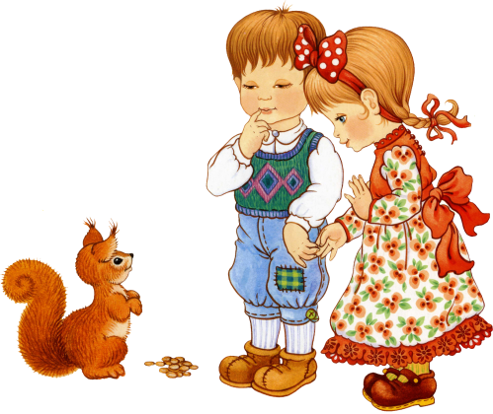

Уважаемые родители! Несмотря на постоянную занятость, уделяйте своему ребенку как можно больше внимания, не игнорируйте вопросы ваших почемучек, исправляйте речевые ошибки, объясняйте значение новых слов. По дороге в школу, на прогулках, посещая магазины, поликлиники, обращайте внимание ребенка на те, казалось бы, незначительные мелочи, которые помогут научить ребенка красивой, правильной речи.

Помните, что окружающий нас мир, является лучшим пособием для формирования лексико-грамматического строя речи детей, а родители – первыми и самыми лучшими педагогами.

Развитие
лексико-грамматического строя речи

Для чего необходимо развивать лексико-грамматический строй?

У детей с общим недоразвитием речи отмечаются недостатки в развитии лексико-грамматического строя речи (под лексико-грамматическим строем речи понимают словарь и грамматически правильное его использование). Словарь – это слова, обозначающие предметы, явления, действия и признаки окружающей действительности.
Грамматический строй – система взаимодействия слов между собой в словосочетаниях и предложениях.
Дети с трудом могут подобрать нужное слово, неправильно употребляют предлоги, изменяют окончания слов, не согласуют слова между собой.
Бедность словаря очень мешает полноценному общению, а, следовательно, и общему развитию ребенка. Своевременное развитие словаря и грамматически правильной речи – один из важных факторов профилактики нарушений письма и чтения.
Формирование лексики и грамматики ребёнка тесно связано с развитием, уточнением и осознанием представлений ребёнка об окружающем мире и во многом определяется уровнем его познавательной деятельности.
Предлагаем Вашему внимаю примеры игр и заданий для развития грамматического строя речи ребенка, которые можно использовать в любую свободную минуту.
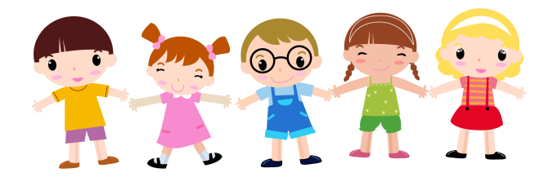
Вам не понадобятся специальные методики и дорогостоящие пособия.

Игры для развития лексико-грамматического строя речи

«Части предмета»
Собираясь с ребенком на улицу, обсудите из каких частей состоит кофта, куртка и остальная одежда. На улице рассматривайте растения из каких частей они состоят. Таким образом, любую прогулку, чаепитие можно превратить в ознакомительную игру с ребенком.
« Назови одним словом»
Разложите продукты,
которые купили в
магазине или из холодильника на группы (овощи, фрукты, ягоды) попросите ребенка назвать одним словом.
Можно попросить ребенка разобрать продукты купленные или те которые нужно приготовить на группы.
«Что я делаю?»
Рассказывайте своим детям, как называются продукты, какое блюдо вы из них готовите. Какие действия при этом вы совершаете (нарезаю, кладу, обжариваю, перемешиваю, солю, варю, чищу, натираю, включаю, выключаю, зажигаю). Затем попросите ребенка повторить это и в дальнейшем комментировать самому что Вы делаете.
«Какой по цвету?»
Предложите ребенку называть цвета окружающих предметов, одежды.
«Слова – родственники»
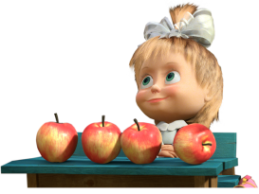
Предложите ребенку подобрать родственные слова к какому – либо заданному слову. Если он затрудняется, можно помочь, задавая наводящие вопросы. Например: подобрать однокоренное слово к слову «рыба». Если рыба маленькая как ее можно назвать? А если большая? Как называют человека, который ловит рыб?
«Сосчитай до 5»
Детям предлагается сосчитать
до пяти предметы: один дом,
два дома … пять домов. Задание можно усложнить — предложить ребенку сосчитать до пяти со словосочетаниями: один кирпичный дом, два кирпичных дома, три кирпичных дома, четыре кирпичных дома, пять кирпичных домов.
«Назови ласково»
Взрослый называет слово и бросает мяч
ребенку, тот должен перекинуть мяч обратно,
назвав предмет ласково: кукла—куколка, дом—
домик...
«Кто у кого?»
Взрослый называет животного (птицу) и бросает мяч ребенку, ребенок, возвращая мяч
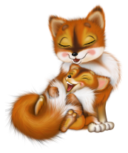
обратно, называет детеныша названного животного (птицы): у лисы—лисенок, у коровы—теленок. Не забывайте что в повседневной жизни мы идя по улице, просматривая мультфильмы мы видим много животных. Ребенка можно спрашивать что это за животное и как называют его детенышей.

Что для чего?
Взрослый просит назвать ребенка посуду, в которой хранится хлеб (сухари, сахар, конфеты, мыло, салат, масло, кофе).
«Хвалилочка»
Предложите ребенку расхваливать предметы, называя как можно больше слов-определений.

